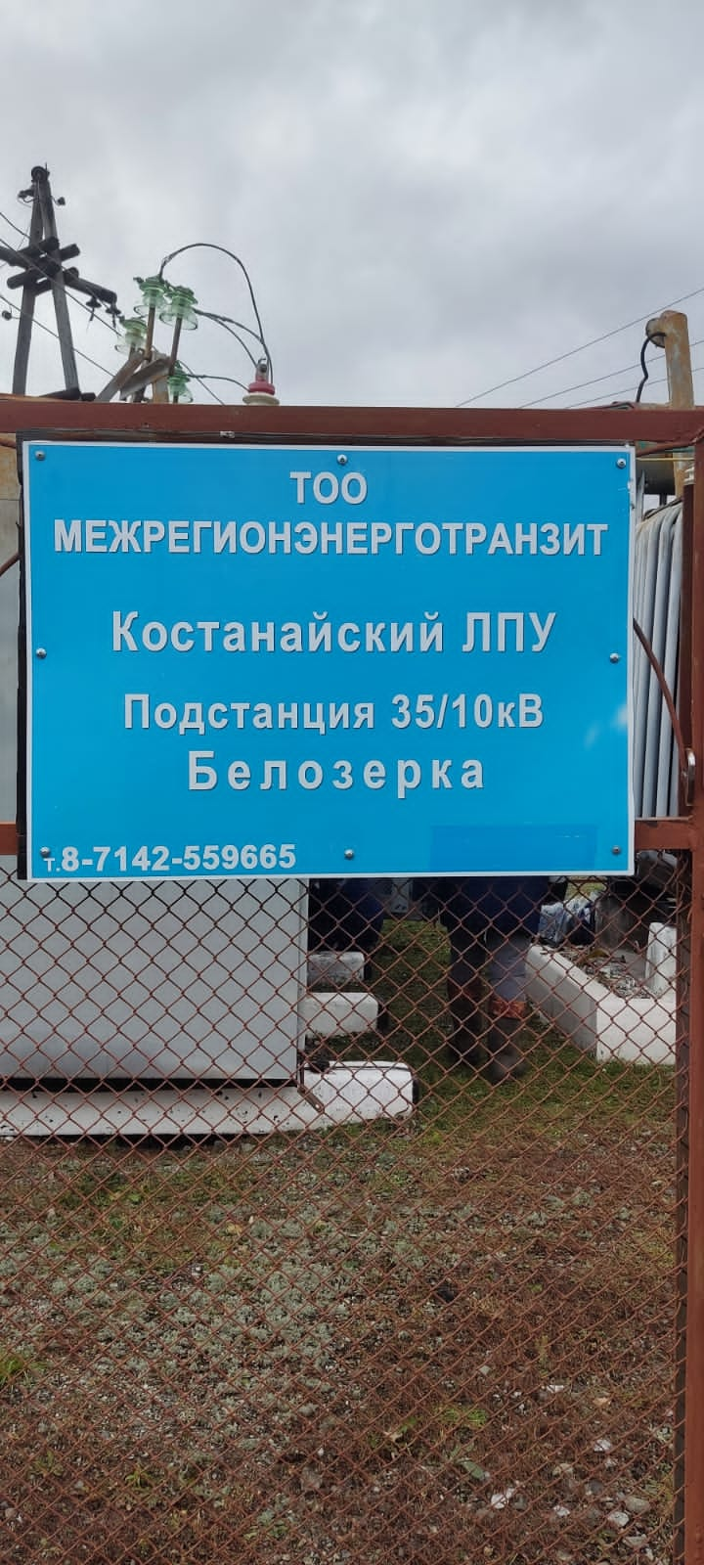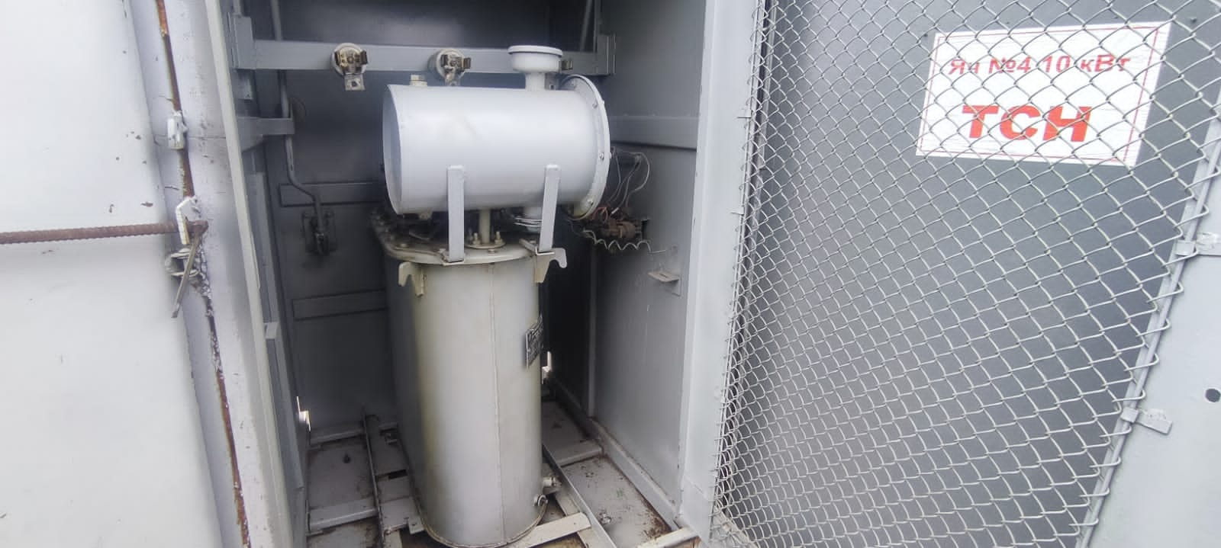
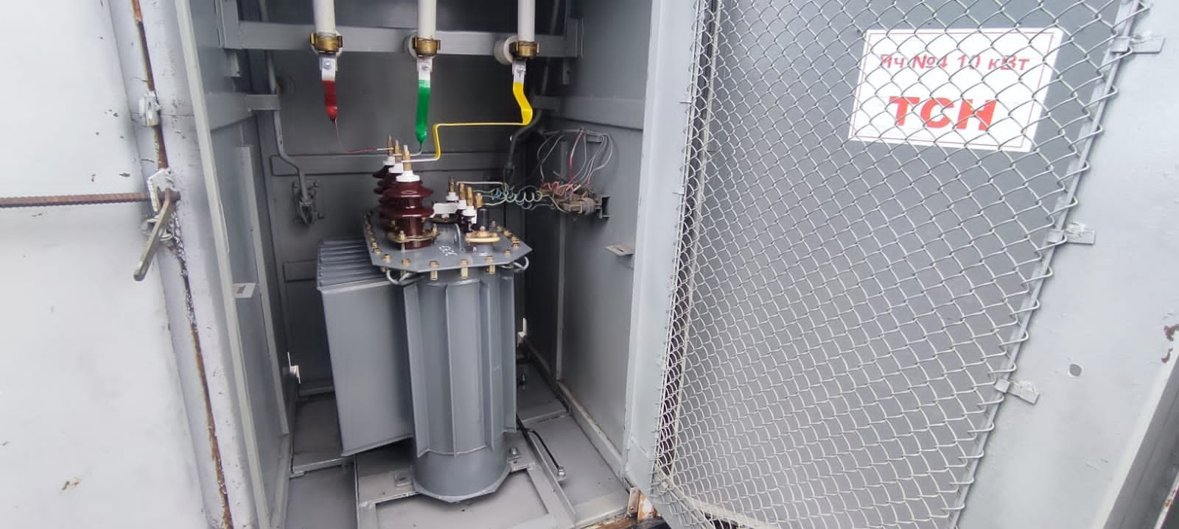
Рис. 1-3. ПС 35/10кВ «Белозерка» Костанайский ЛПУ - замена ТСН-10 марки ТМ на ТМГ-40, фото до и после установки.
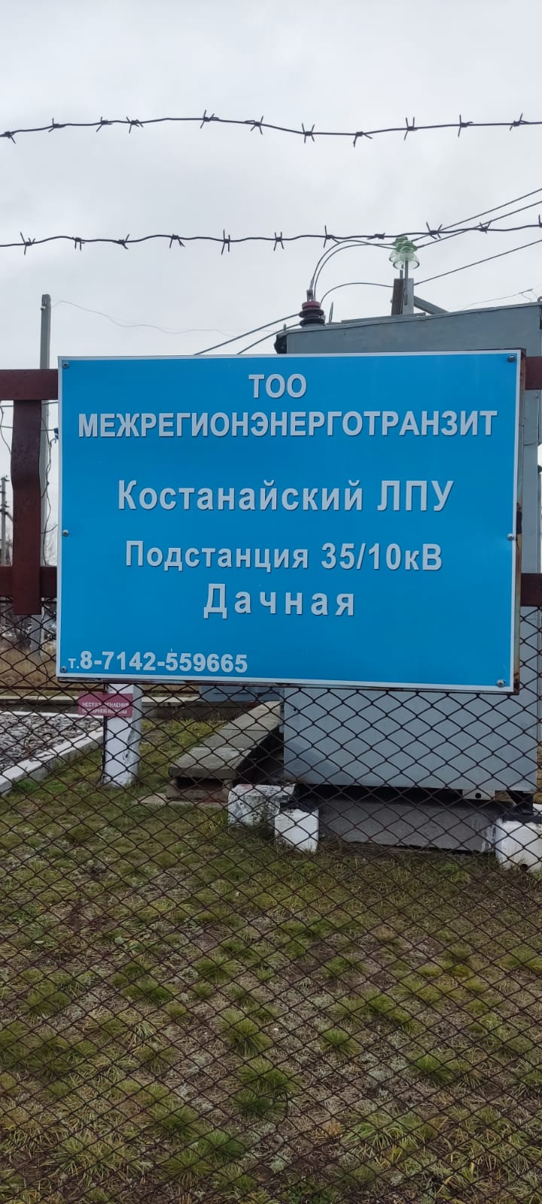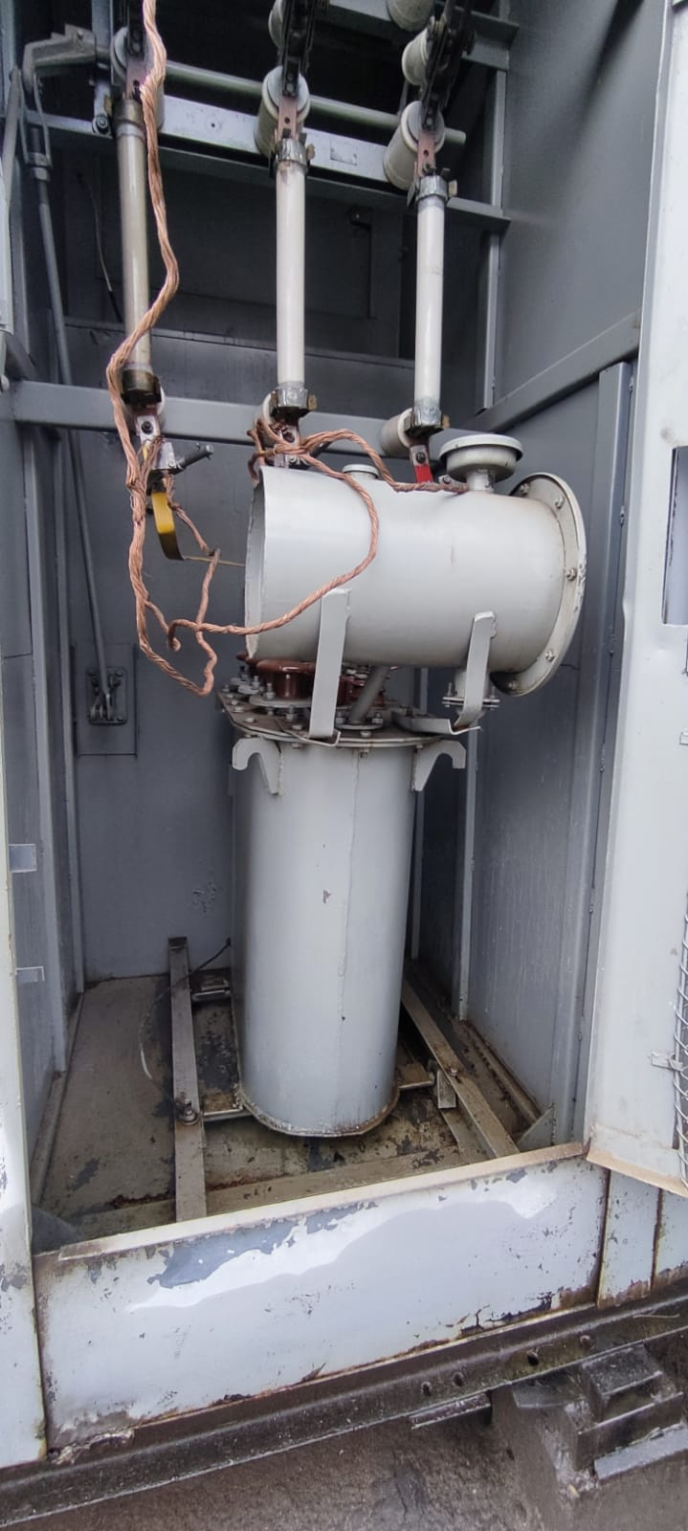
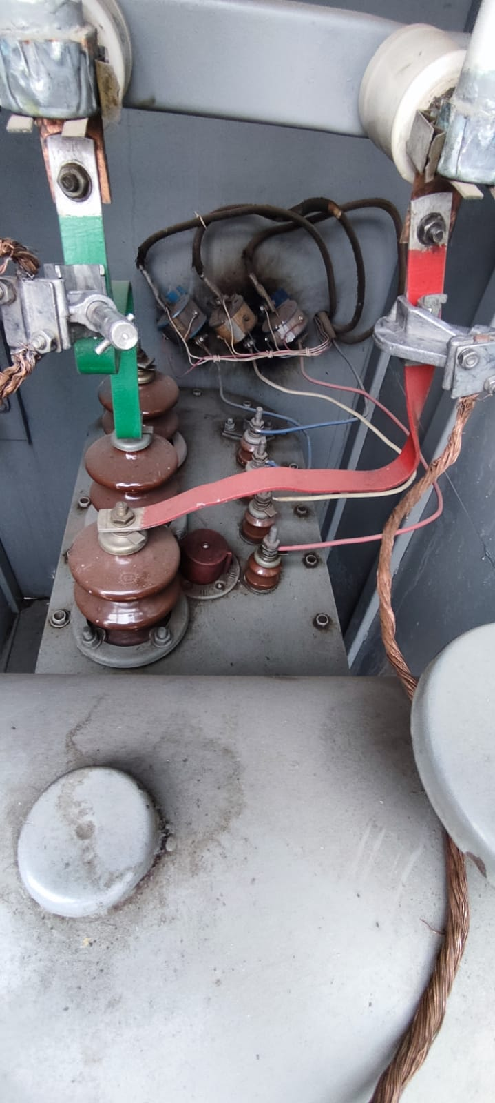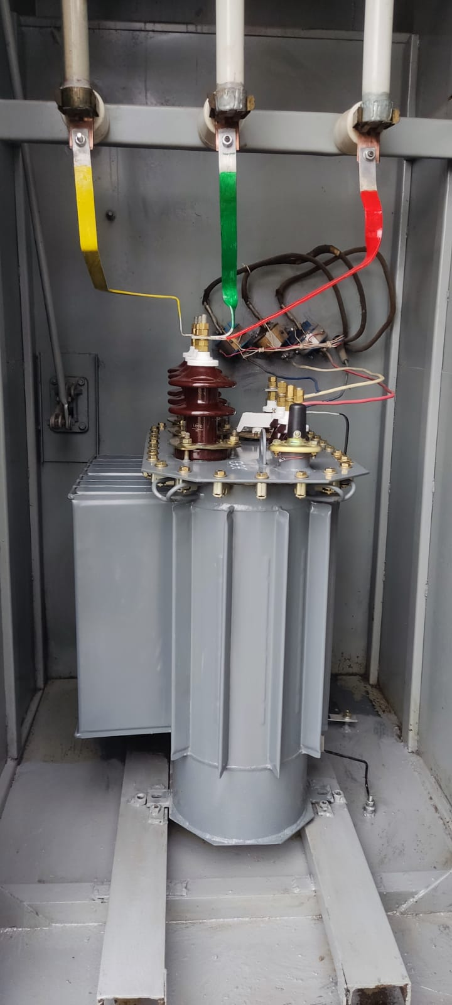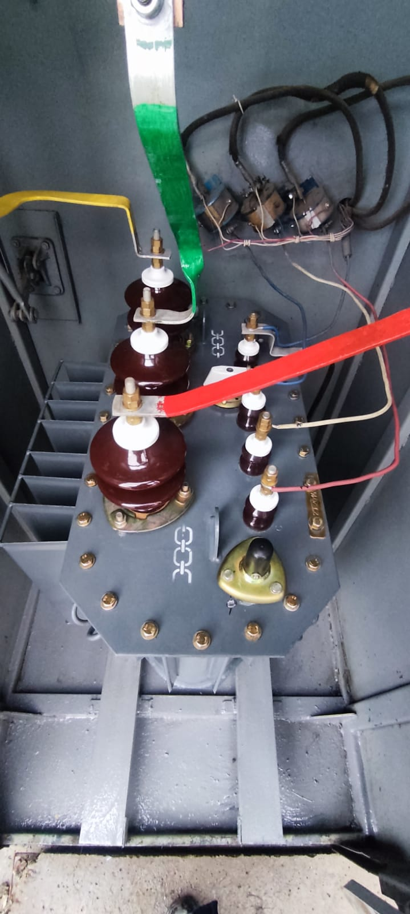
Рис. 4-8. ПС 35/10кВ «Дачная» Костанайский ЛПУ - замена ТСН-10 марки ТМ на ТМГ-40, фото до и после установки.
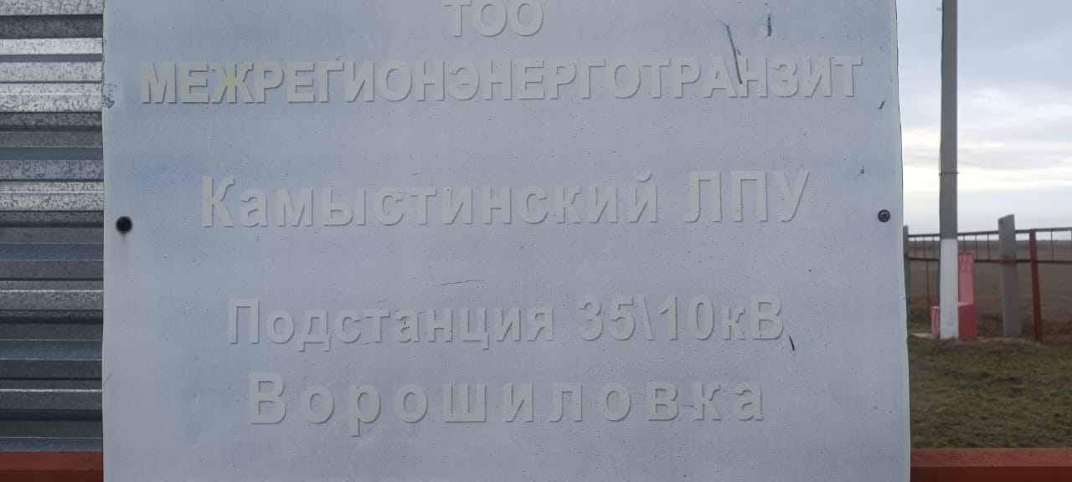
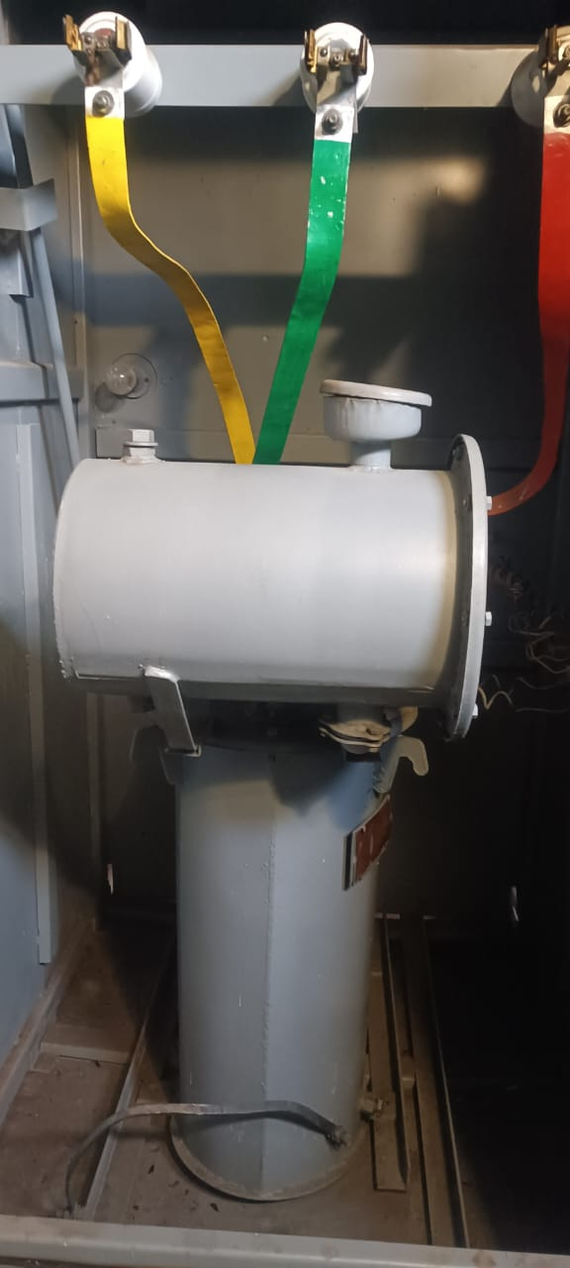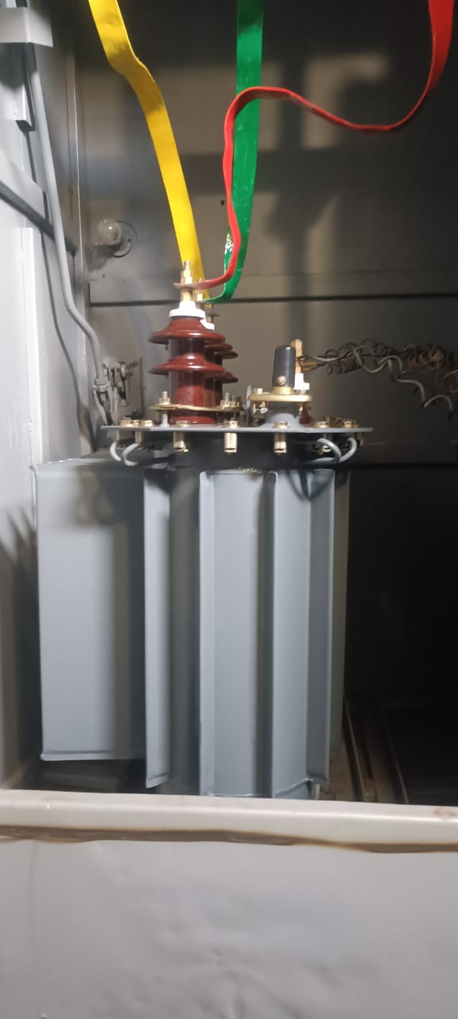
Рис. 9-11. ПС 35/10кВ «Ворошиловка» Камыстинский ЛПУ - замена ТСН-10 марки ТМ на ТМГ-40, фото до и после установки.
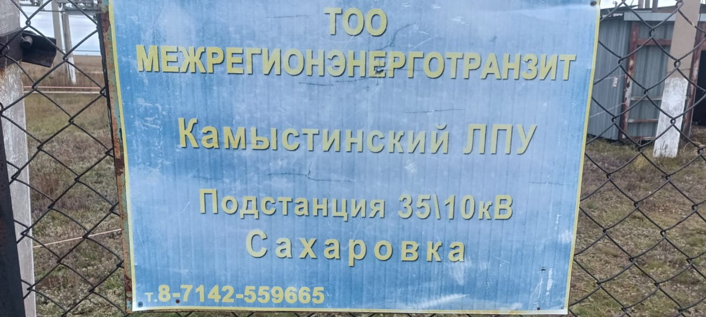
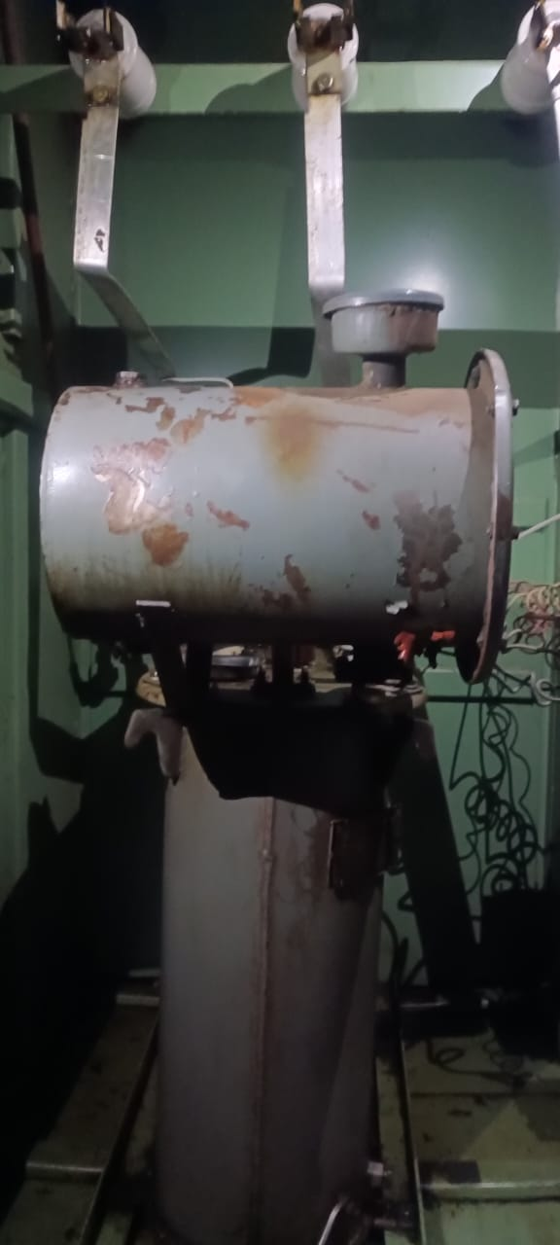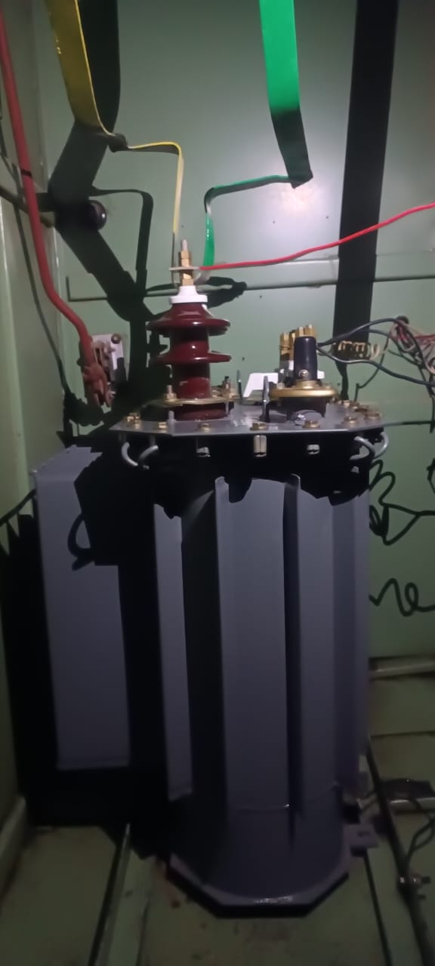
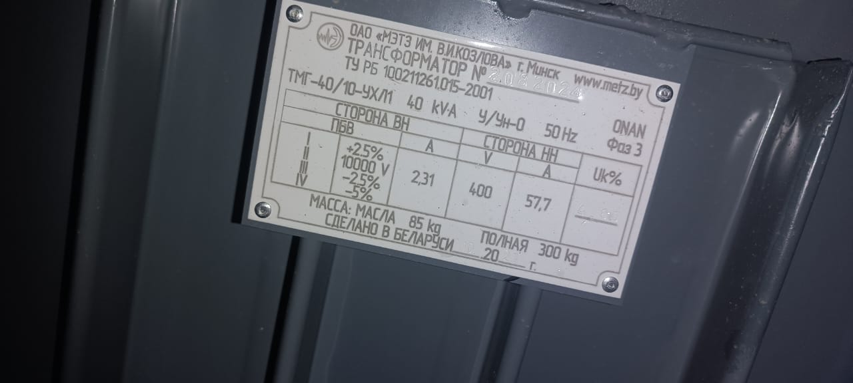
Рис. 12-15. ПС 35/10кВ «Сахаровка» Костанайский ЛПУ - замена ТСН-10 марки ТМ на ТМГ-40, фото до и после установки.
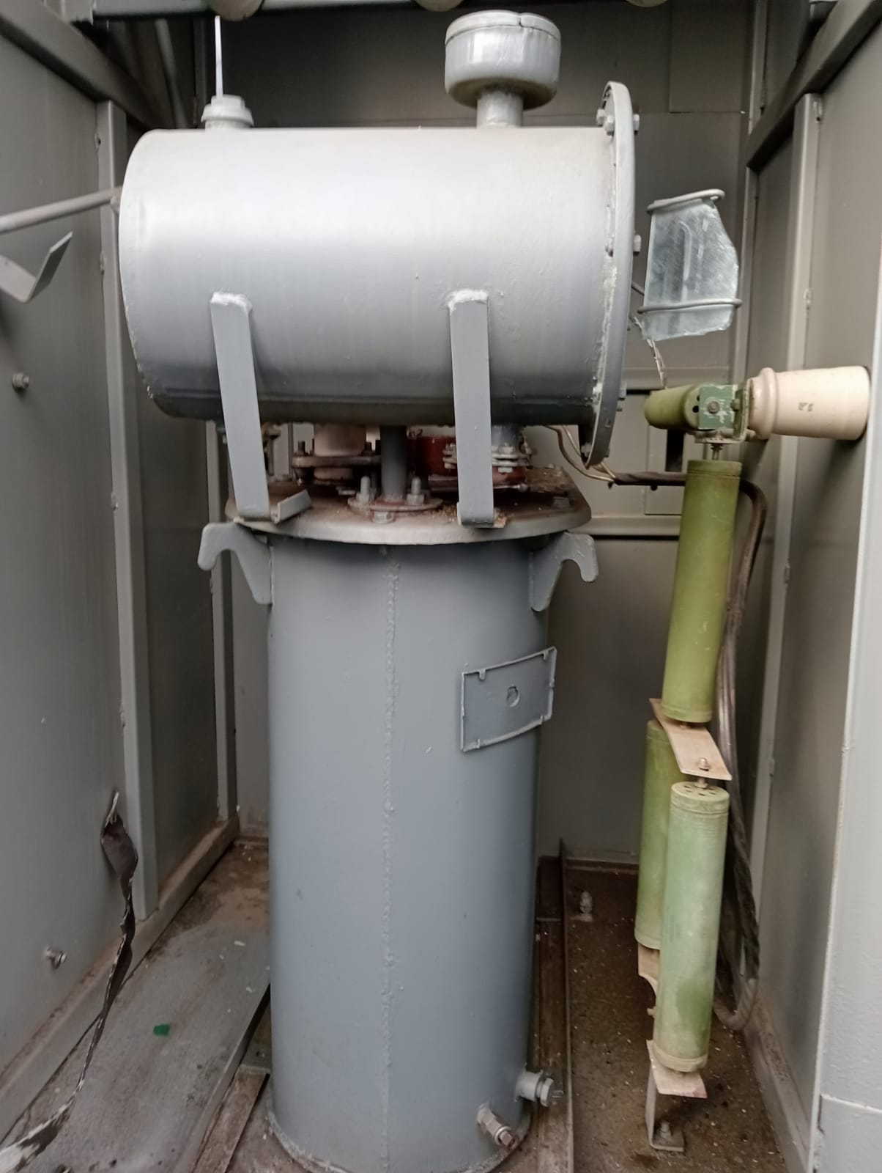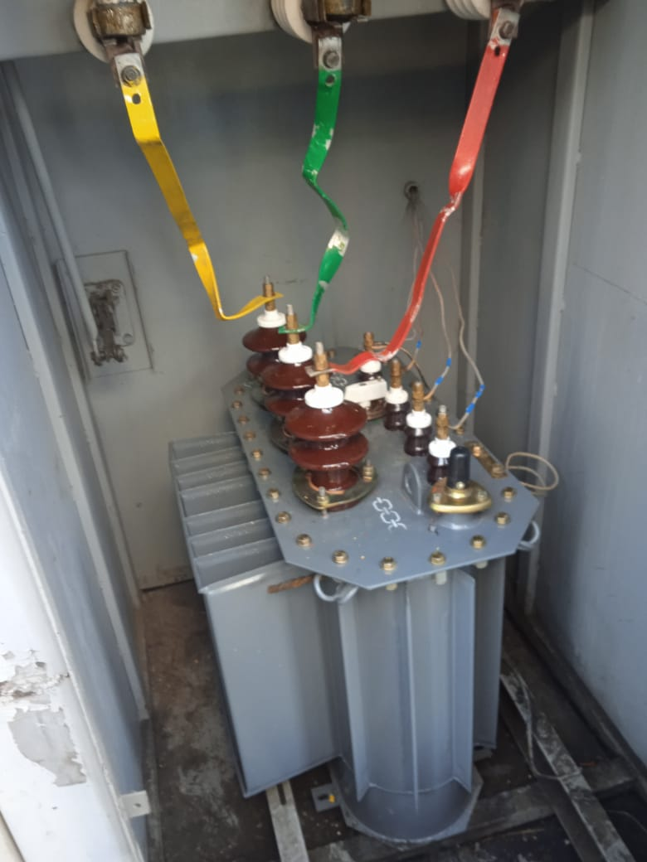
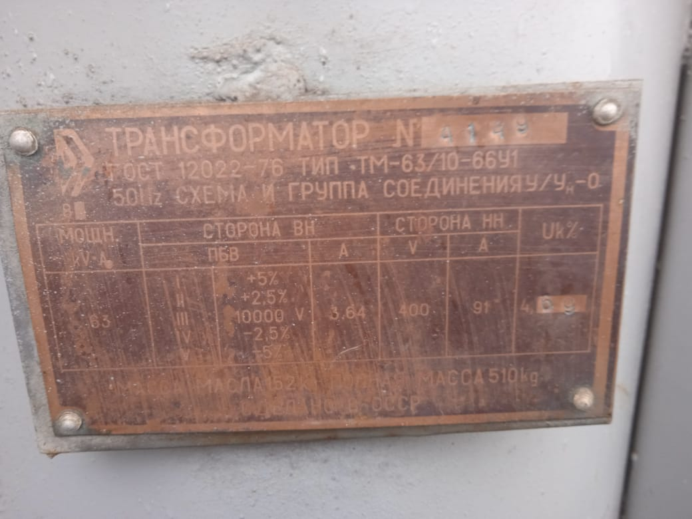
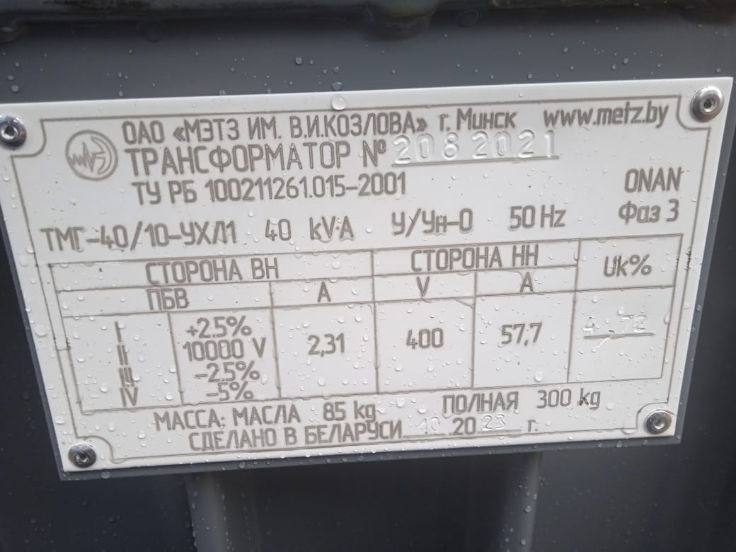
Рис. 16-19. ПС 35/10кВ «Красносельская» Тарановский ЛПУ - замена ТСН-10 марки ТМ на ТМГ-40, фото до и после установки.
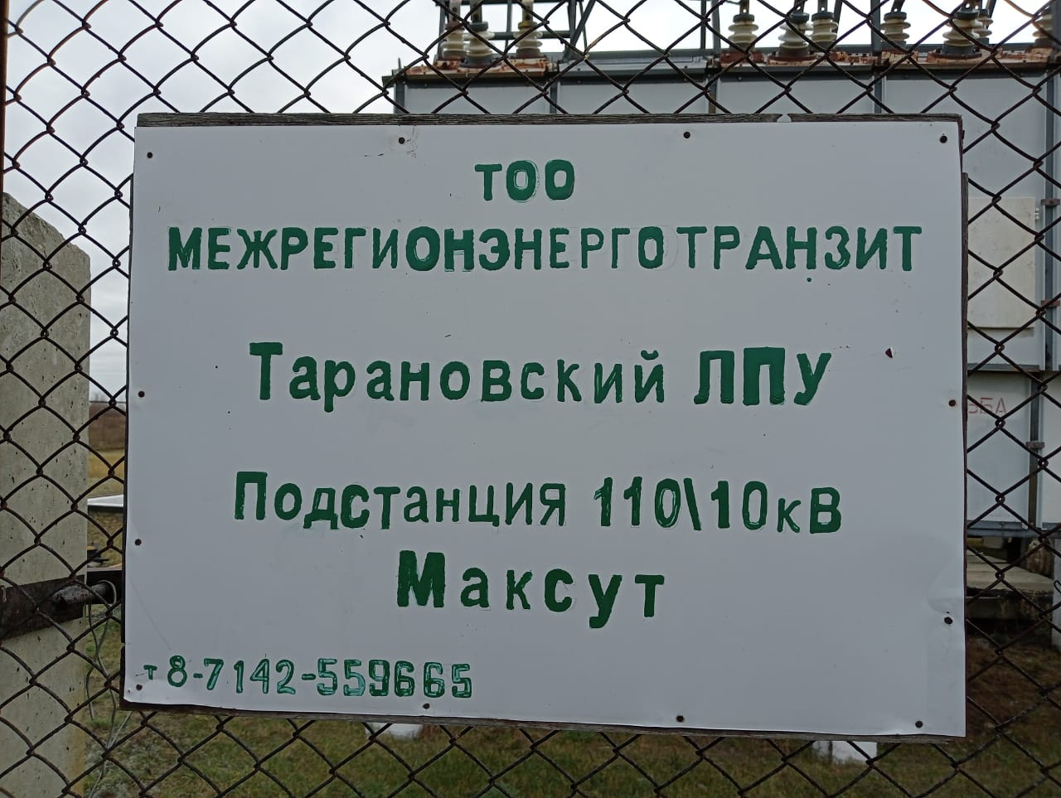
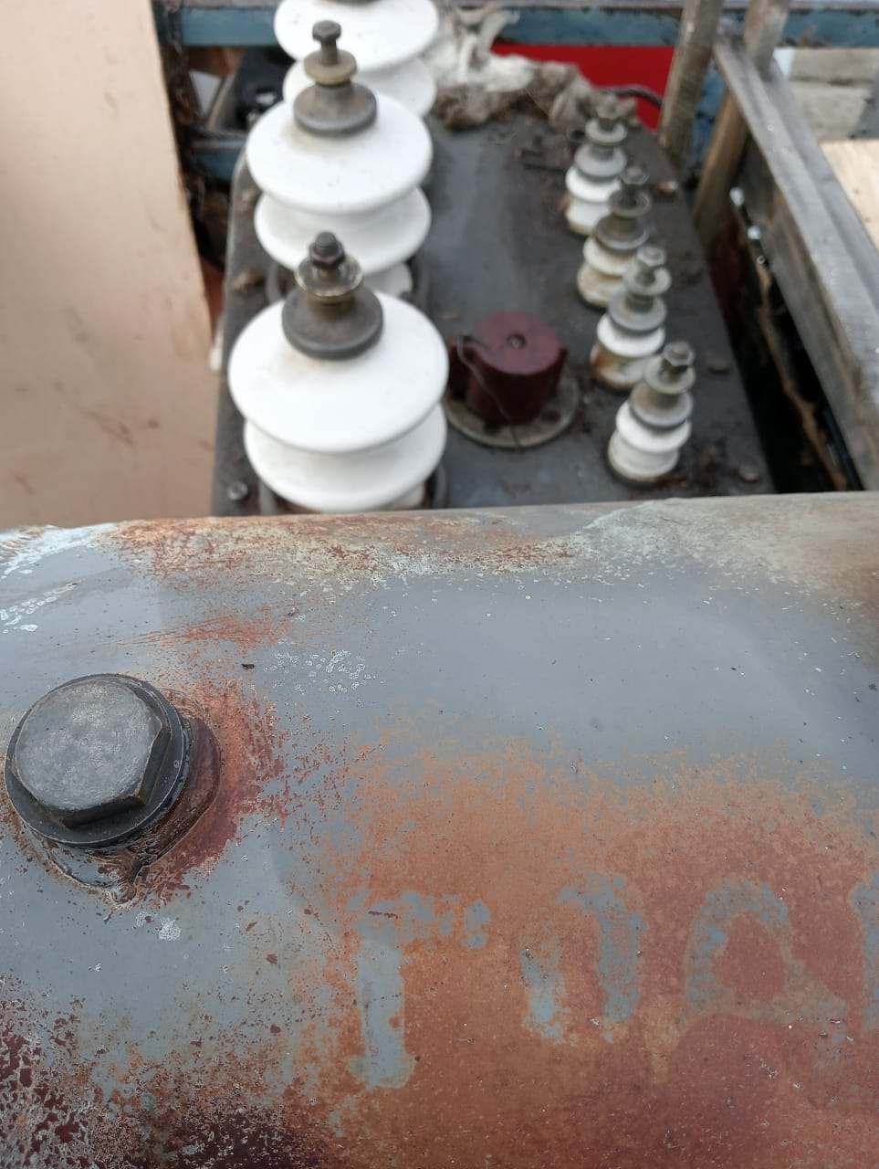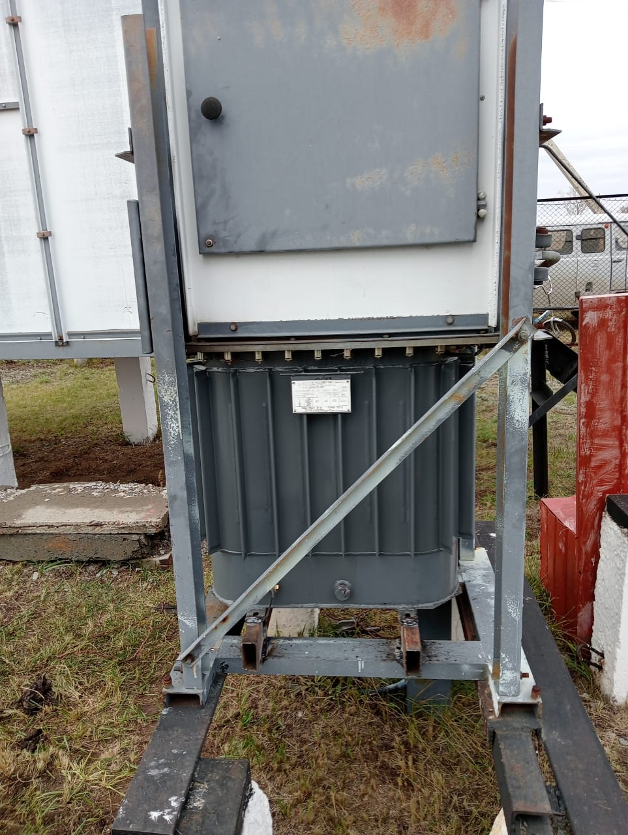

Рис. 20-22. ПС 110/10кВ «Максут» Тарановский ЛПУ - замена ТСН-10 марки ТМ на ТМГ-40, фото до и после установки.
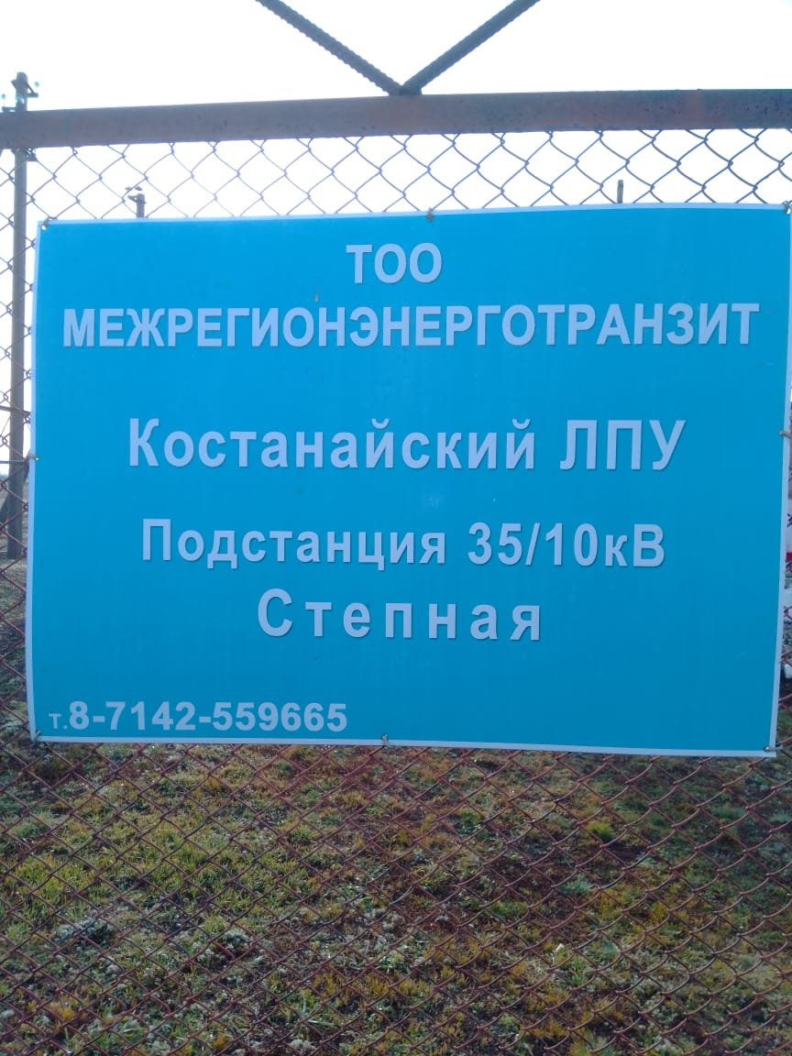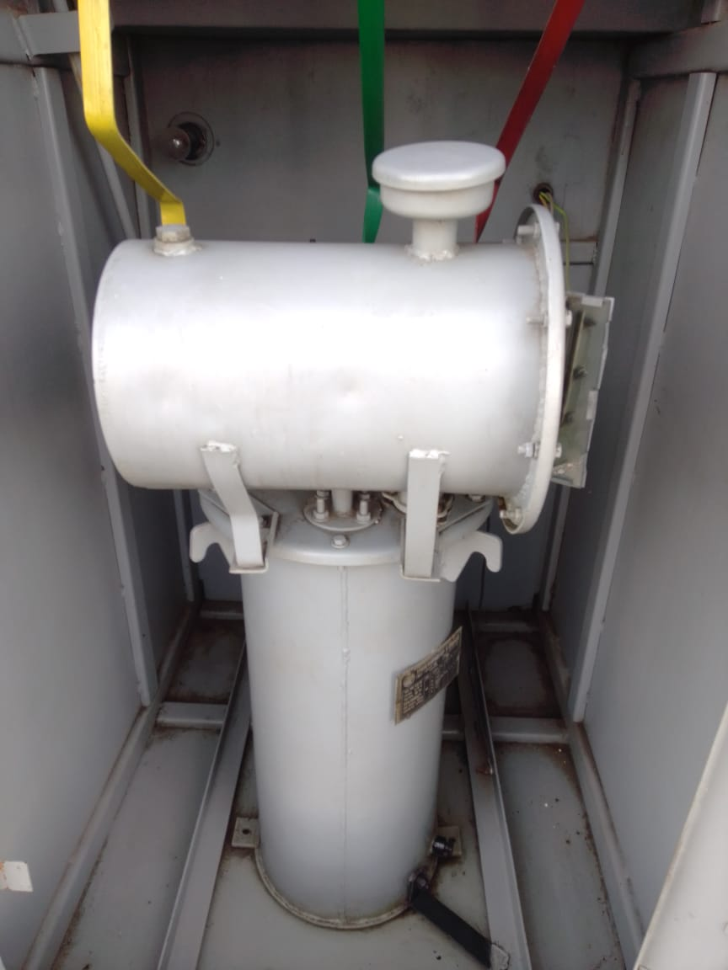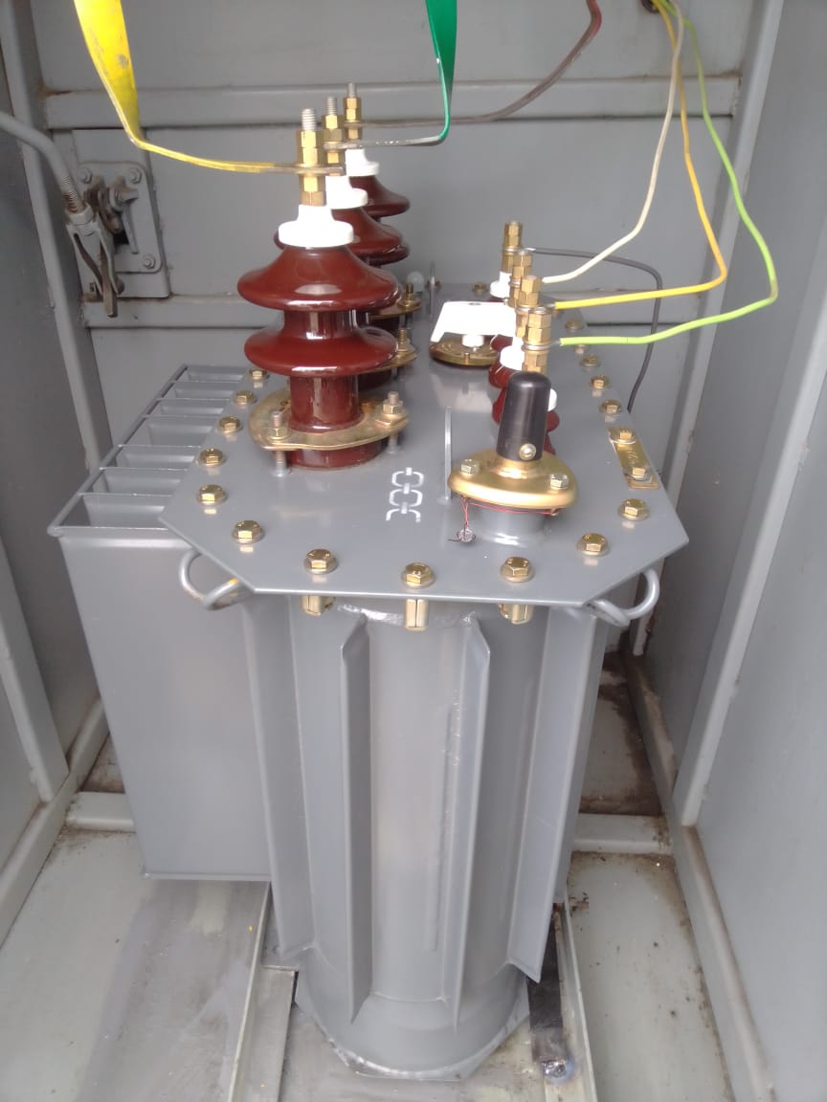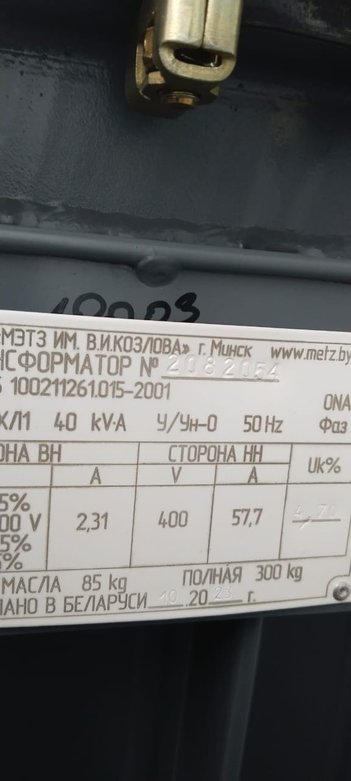
Рис. 23-26. ПС 110/10кВ «Степная-35» Кост ЛПУ, Алтынсаринский участок - замена ТСН-10 марки ТМ на ТМГ-40, фото до и после установки.
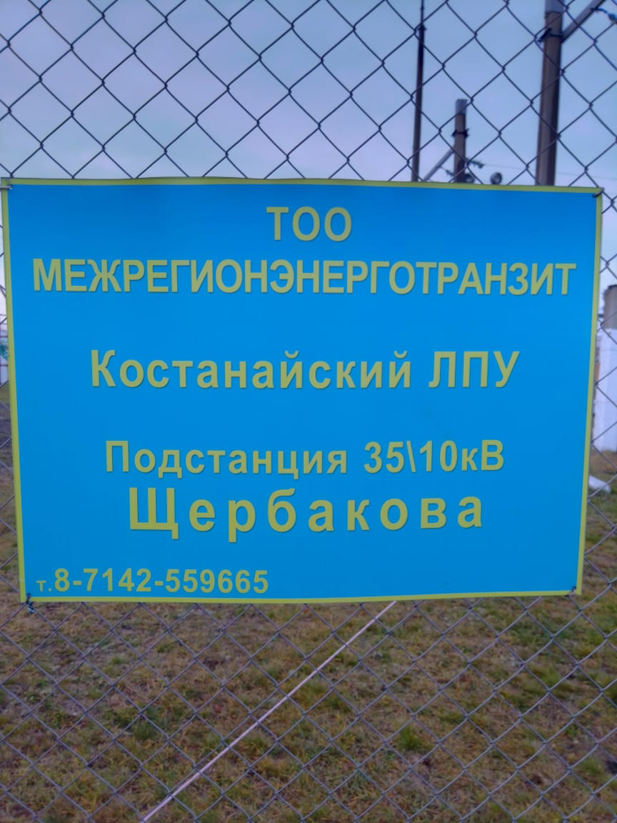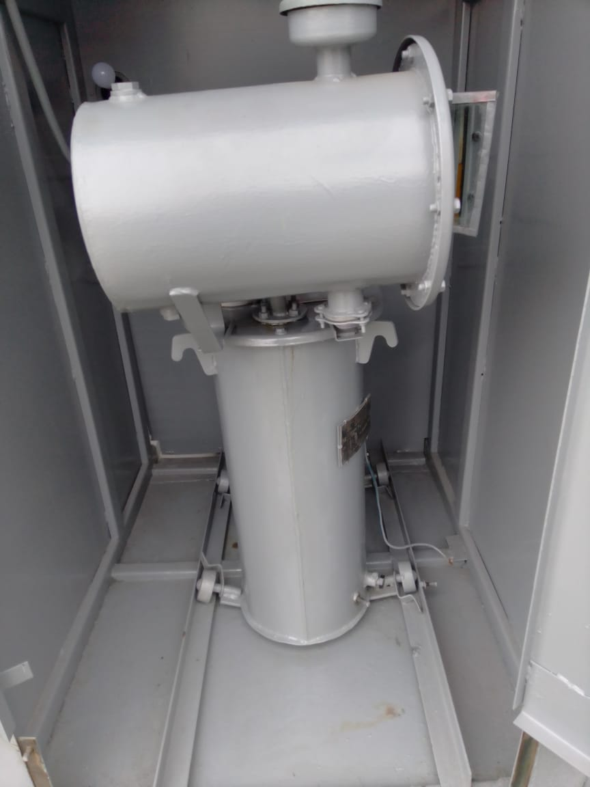
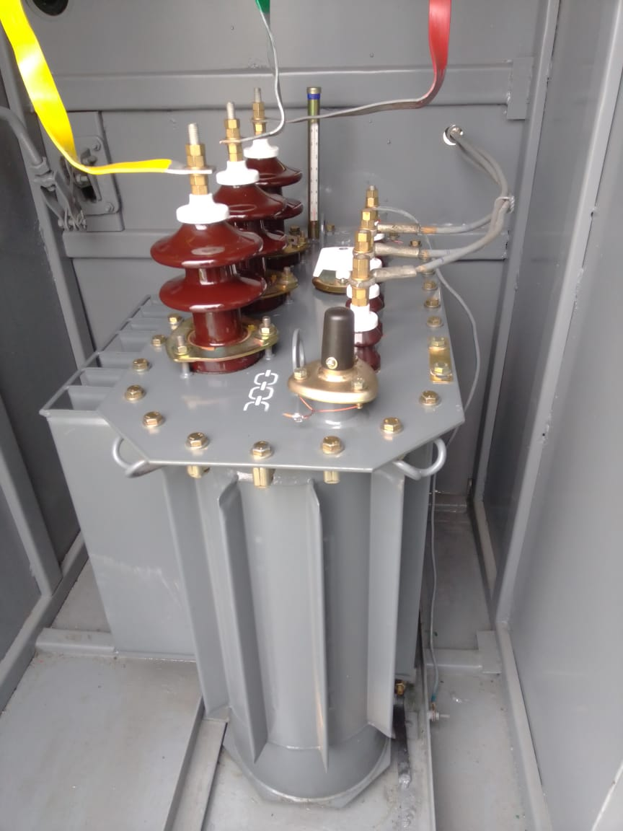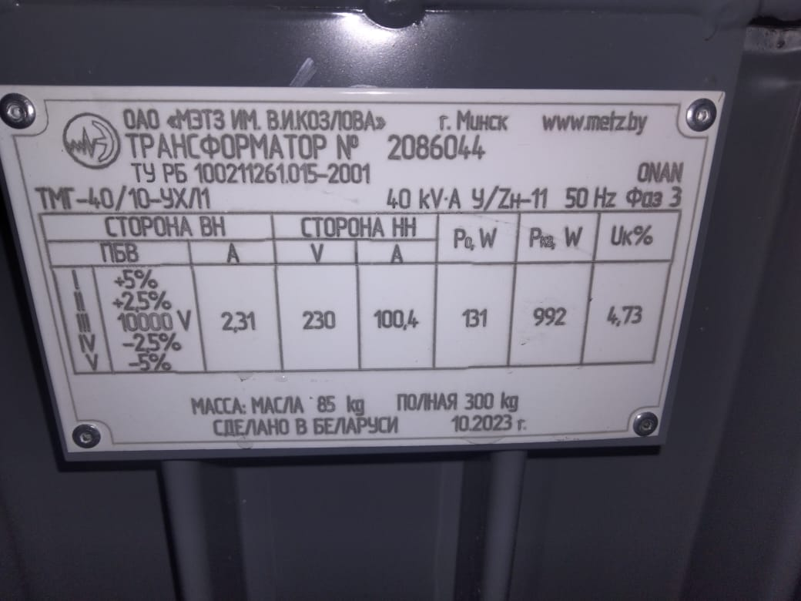
Рис. 27-30. ПС 35/10кВ «Щербаково» Кост ЛПУ, Алтынсаринский участок - замена ТСН-10 марки ТМ на ТМГ-40, фото до и после установки.

